CV FORMASI

1. ŞƏXSİ MƏLUMAT / PERSONAL INFORMATION

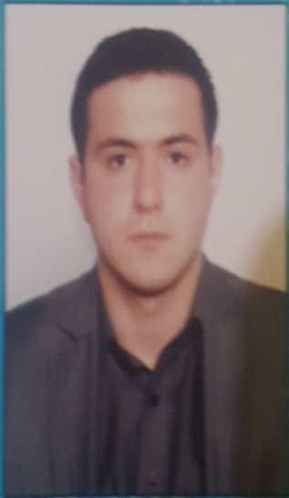  Soyadı, adı, atasının adı:  Full name: | Imanov Calal Arzu oglu
Doğum yeri və tarixi:  Date and place of birth: | Azərbaycan Bakı şəh 15.12.1989
Yaşayış ünvanı:  Home address: | Bakı şəh Yasamal r-nu D.Əliyeva 110m.4
Vətəndaşlığı:  Citizenship: | Azərbaycanlı
Ailə vəziyyəti:  Marital status: | Subay

2. ƏLAQƏ / CONTACTS
Telefonlar (ən azı birini göstərin)  Phone numbers (please indicate at least one) |  |  | Elektron poçt ünvanı  E-mail
ev / home | iş / work | mobil / cell
+994125940579 |  | +994702151289 | juventini.imanov@mail.ru

3. TƏHSİL / EDUCATION
Orta təhsil məktəbi / gimnaziya / lisey №  Secondary school / gymnasium / lyceum # | Rayon  Region
Bakı şəh 8 sayli orta məktəb  Харьковский национальный экономический университет | Bakı şəh Nəsimi r-nu  Ukraina Xarkov şəh

4. KOMPÜTER BİLİYİ / IT SKILLS
Avadanlıq və proqram təminatı  Hardware and software | Bilik səviyyəsi  Knowledge level
Telefon, faks, printer | Yaxşı
MS Office (Word, Excell) | Yaxşı
Fox Pro | Yaxşı

5. DİL BİLİYİ / LANGUAGE SKILLS
Dillər  Languages | Danışmaq  Speaking |  |  | Oxumaq/Yazmaq  Reading/Writing |  |  | Başa düşmək  Understanding
Bilik səviyyəsi

Level of knowledge
 | Əla  Excel.t | Yaxşı  Good | Zəif  Poor | Əla  Excel.t | Yaxşı  Good | Zəif  Poor | Əla  Excel.t | Yaxşı  Good | Zəif  Poor
Azərbaycan dili | Əla |  |  | Əla |  |  | Əla
Rus dili | Əla |  |  | Əla |  |  | Əla
Türk dili | Əla |  |  | Əla |  |  | Əla
İngilis dili |  |  | Zəif |  |  | Zəif |  |  | Zəif

6. İŞ TƏCRÜBƏSİ / WORK EXPERIENCE
İş yerinin adı  Name of the workplace | Vəzifə  Position | İşə qəbul və çıxma tarixi  Start & finish date of the employment | İşdən çıxmanın səbəbi  Reason for leaving
World Telekom | Satış meneceri  Telefon,aksessuar və nömrə satışı | 2006-2011 | karyera
Azercell | Merçendayzer  Regionlarda diler dükanlarında Azercell məhsullarina nəzarət | 2011-2017 | ailə vəziyyəti
ASE Cargo | Kuryer  İmport və Export daşınması | 2017-2018 | Gəlirın az olması
VİP Servis Çatdırılma | Kuryer  Müştərilərin istəyinə görə 3-5 kg gədər çatdırılma | 2019 | Perspektiv olmamasi
Mobitek | Merçendayzer | 2019-2020 | Pandemiya

